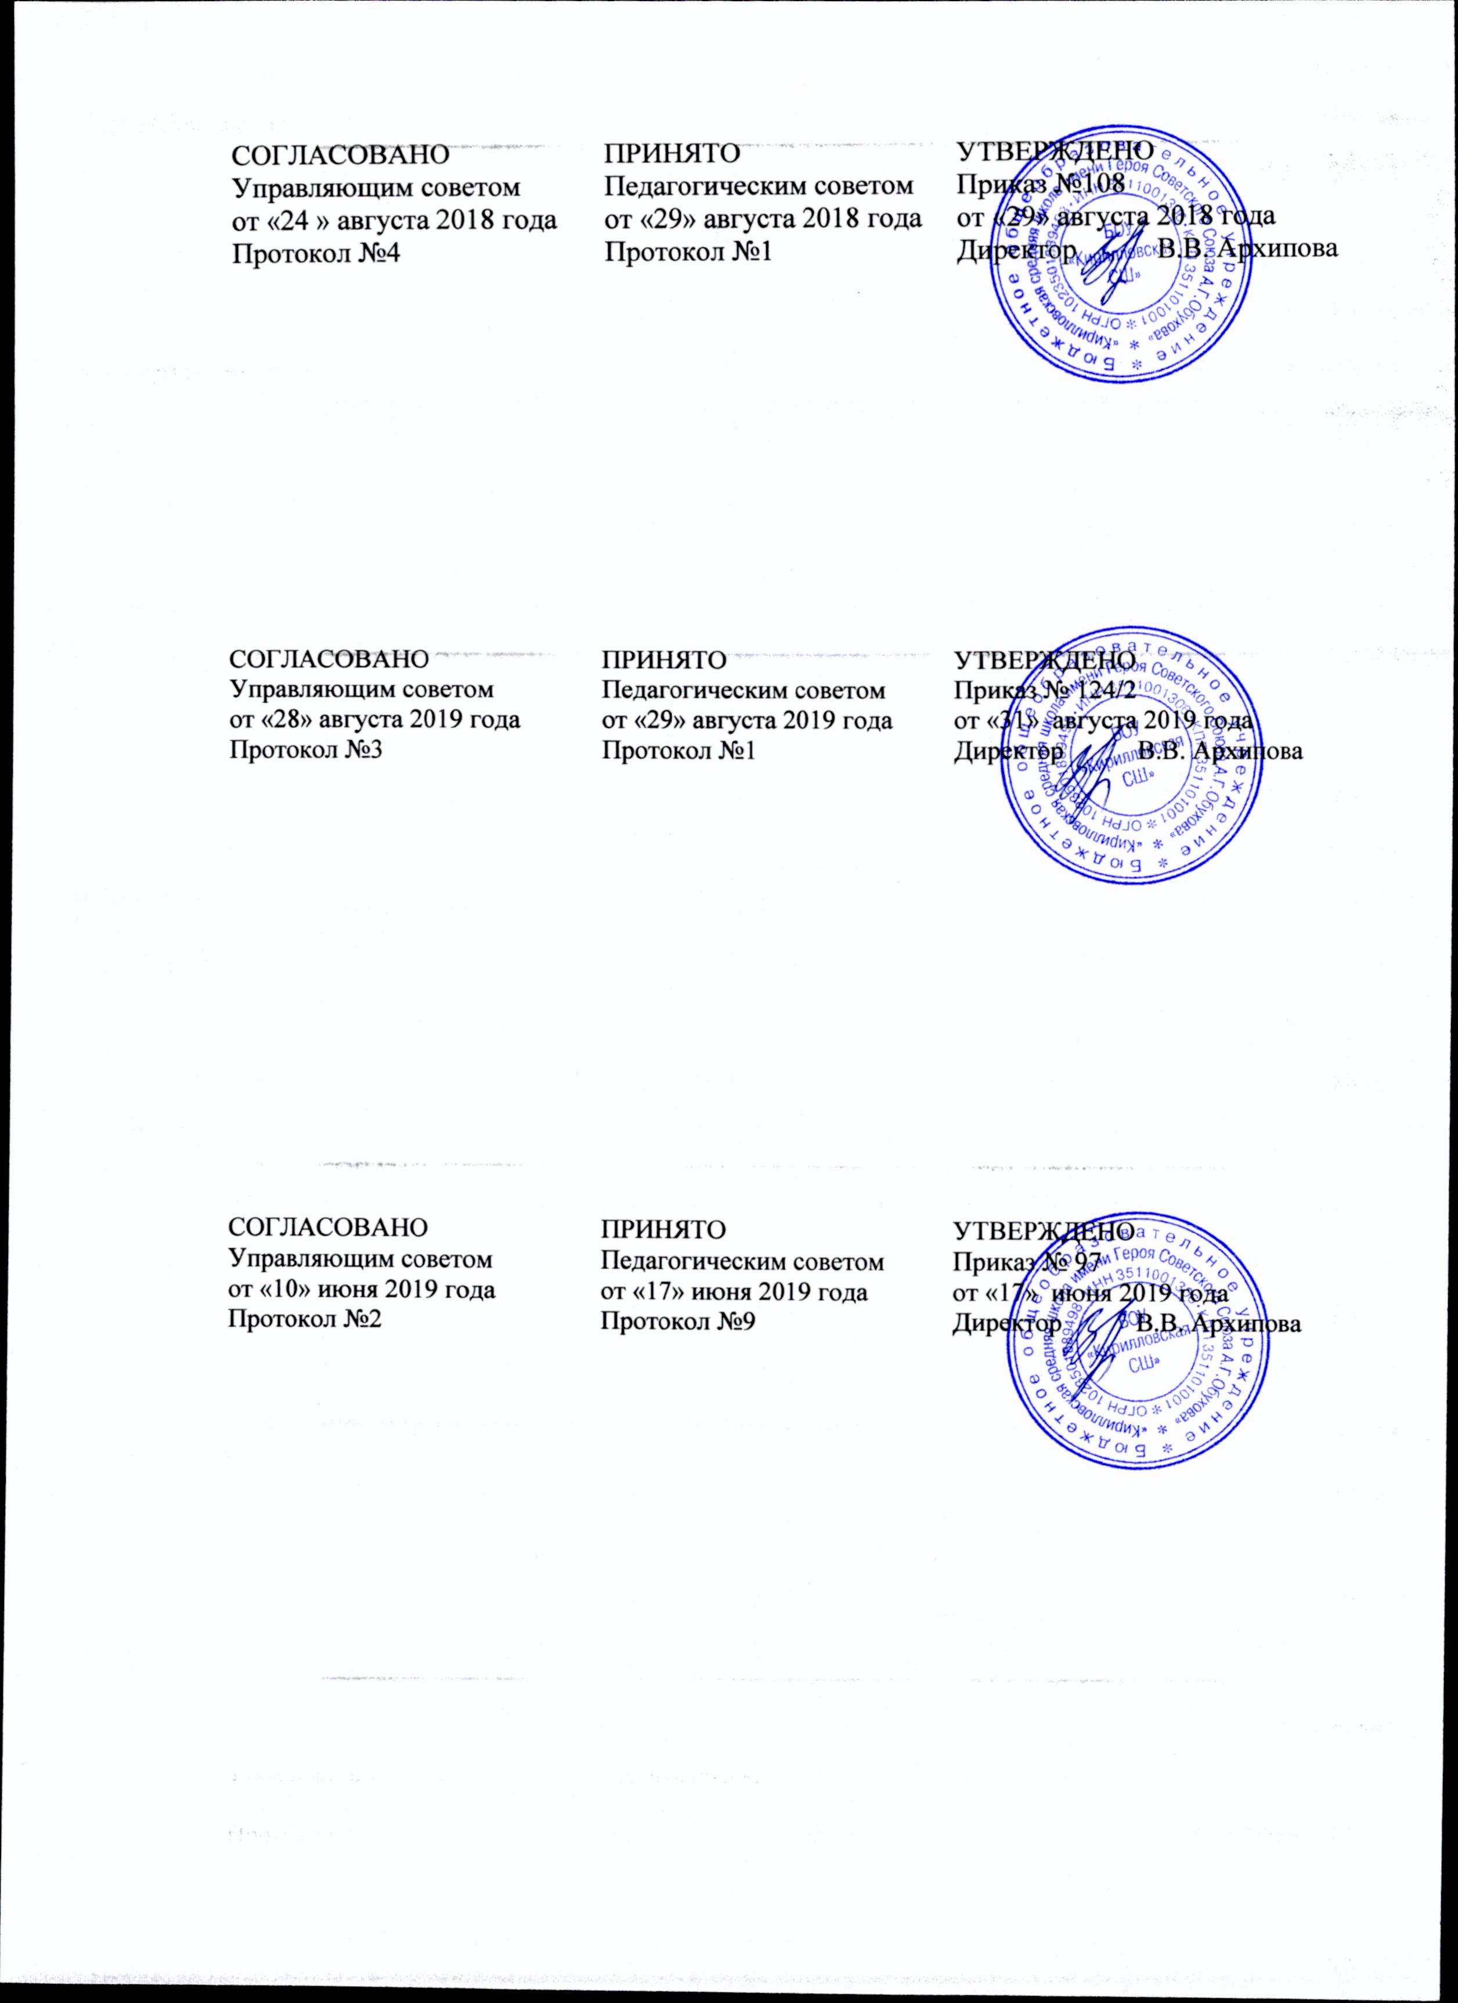
РЕЖИМ
обучения и воспитания
в бюджетном общеобразовательном учреждении
«Кирилловская средняя школа имени Героя Советского Союза А.Г. Обухова»

Режим занятий обучающихся БОУ «Кирилловская СШ» составлен в соответствии с:
- Федеральным законом от 29.12.2012 № 273-ФЗ «Об образовании в Российской Федерации»;
- постановлением Федеральной службы по надзору в сфере защиты прав потребителей и благополучия человека и Главного государственного санитарного врача Российской Федерации от 29.12.2010 №189 (изменения в ред. от 24.11.2015 № 81) «Об утверждении Сан ПИН 2.4.2.2821-10 «Санитарно - эпидемиологические требования к условиям и организации обучения в общеобразовательных учреждениях»;
- Уставом БОУ «Кирилловская СШ».
1. Режим занятий в БОУ «Кирилловская СШ» организуется:
по 5-тидневной рабочей неделе в 1-9 классах;
по 6-тидневной рабочей неделе в 10-11 классах.
2. Продолжительность учебного года на первой и второй ступенях общего образования составляет не менее 34 недель (без учета государственной (итоговой) аттестации), в 1 классе – 33 недели. Продолжительность каникул в течение учебного года составляет не менее 30 календарных дней, летом – не менее 8 недель. Для обучающихся в 1 классе устанавливаются в течение года дополнительные недельные каникулы.
3. Учебные занятия проводятся в 2 смены:
1 смена - 1,2,4, 5,7,8,9,10,11 классоы, начало занятий - 8.00, окончание занятий – 14.00.
2 смена – 3,6 классы, начало занятий – 13.15, окончание занятий – 17.30.
Работа группы продленного дня с 11.30 до 16.00
Внеурочная деятельность с 12.00 – 17.30
4. Продолжительность уроков – 40 минут. Для обучающихся 1 класса устанавливается адаптационный период в течение первого полугодия со «ступенчатым» режимом учебных занятий:
- сентябрь, октябрь – по 3 урока в день по 35 минут;
- ноябрь, декабрь – по 4 урока по 35 минут и 1 день в неделю 5 уроков, за счет урока физической культуры;
- январь – май – по 4 урока по 40 минут каждый и 1 день в неделю 5 уроков, за счет урока физической культуры.
В течение всего учебного года в 1-х классах после 2 урока организуется динамическая пауза продолжительностью 50 минут.
В первом классе в первой четверти при неполной недельной нагрузке (Постановление Главного государственного санитарного врача Российской Федерации от 29 декабря 2010 г. N 189 «Об утверждении СанПиН 2.4.2.2821-10 "Санитарно-эпидемиологические требования к условиям и организации обучения в общеобразовательных учреждениях"» (зарегистрирован в Минюсте России 3 марта 2011 г.) в целях выполнения учебной программы допускается проведение интегрированных уроков. Начало занятий - в 8.00. Продолжительность перемен между 1,4 и 5 уроками 10 минут, между 2 и 3 уроками 20 минут (питание в столовой).
5. Учебная нагрузка и режим занятий обучающихся определяются Учреждением в соответствии с санитарно-гигиеническими требованиями:

1 классы - 21 час
2 классы – 23 часа
3 классы - 23 часа
4 классы - 23 часа
5 классы - 29 часов
6 классы - 30 часов
7 классы - 32 часа
8 классы - 33 часа
9 классы - 33 часа
10 классы – 37 часов
11 классы – 37 часов
6. Факультативные занятия, групповые и индивидуальные консультации, внеурочная деятельность осуществляются в течение недели по отдельному расписанию. Продолжительность одного занятия соответствует продолжительности одного урока.
7. Объем внеучебной нагрузки определяется в соответствии с санитарно-гигиеническими требованиями.
8. Последовательность учебных занятий определяется расписанием на основании учебного плана, учебных программ, санитарно-гигиенических норм и утверждается директором школы.
9.Привлечение обучающихся без согласия обучающихся и их родителей (законных представителей) к труду, не предусмотренному образовательной программой, запрещается.
10. Расписание звонков и перемен (1 класс III - IV четверти, 2,4,5,7,8,9,10,11 классы)
I смена
№ урока | Продолжительность урока | Продолжительность перемен
1  2  3  4  5  6  7 | 8.00 – 8.40  8.50 – 9.30  9.50 – 10.30  10.50 – 11.30  11.40 – 12.20  12.30 – 13.10  13.20 – 14.00 | 8.40 — 8.50  9.30 — 9.50  10.30 – 10.50  11.30 – 11.40  12.20 – 12.30  13.10 – 13.20  14.00 – 14.10

II смена
Режим занятий обучающихся 3,6 классов
№ урока | Продолжительность урока | Продолжительность перемен
1  2  3  4  5  6 | 13.20 – 14.00  14.10 – 14.50  15.10 – 15.50  16.00 – 16.40  16.50 – 17.30  17.40 – 18.20 | 14.00 – 14.10  14.50 – 15.10  15.50 – 16.00  16.40 – 16.50  17.30 – 17.40

11. Режим занятий обучающихся 1 класса
8.00 – 8.35 1 урок
8.50 – 9.25 2 урок
9.50— 10.40 динамическая пауза
10.50 – 11.30 3 урок
11.40 — 12.20 4 урок
, В первом классе в первой четверти при неполной недельной нагрузке (Постановление Главного государственного санитарного врача Российской Федерации от 29 декабря 2010 г. N 189 «Об утверждении СанПиН 2.4.2.2821-10 "Санитарно-эпидемиологические требования к условиям и организации обучения в общеобразовательных учреждениях"» (зарегистрирован в Минюсте России 3 марта 2011 г.) в целях выполнения учебной программы допускается проведение интегрированных уроков,
Количество учебных занятий (в день) у обучающихся 1 класса в первую четверть 3 урока со второй четверти 4 урока и один день 5 уроков (за счет третьего часа физической культуры).

12. Продолжительность учебного года в 1 классе — 33 недели, во 2-4 классах – 34 недели, 5-8,10 – 34 недели, 9,11 классах – 33 недели. Продолжительность каникул в течение учебного года составляет 31 календарный день, летом — 93 дня. Для учащихся в 1 классе устанавливаются в 3-й четверти дополнительные недельные каникулы.

Годовой календарный график
на 2019 – 2010 учебный год

Четверть | Сроки | Количество учебных недель | Каникулы | Количество дней
I | 02.09.2019 – 25.10.2019 | 8 | 26.10.2019 – 04.11.2019 | 10
II | 05.11.2019 – 31.12.2019 | 8 | 01.01.2019– 12.01.2020 | 12
III | 13.01.2020– 20.03.2020 | 10 | 21.03.2020 – 29.03.2020 | 9
IV | 30.03.2020 – 29.05.2020 | 8
Всего |  | 34 |  | 31
Промежуточная аттестация | 13.05 – 24.05 |  |  | 10
Летние каникулы | 30.05. 2020 – 31.08.2020 |  |  | 93

Годовой календарный график учебных занятий в 1 классе
на 2019 – 2020 учебный год

Четверть | Сроки | Количество недель | Каникулы | Количество дней
I | 02.09.2019 – 25.10.2019 | 8 | 26.10.2019 – 04.11.2019 | 10
II | 05.11.2019 – 31.12.2019 | 8 | 01.01.2019– 12.01.2020 | 12
III | 13.01.2020– 09.02.2020  17.02.2020 — 20.03.2020 | 9 | 10.02.2020-16.02.2020  21.03.2020 – 29.03.2020 | 7  9
IV | 30.03.2020 – 29.05.2020 | 8
Всего |  | 33 |  | 38
Летние каникулы | 30.05.2020– 31.08.2020 |  |  | 93

